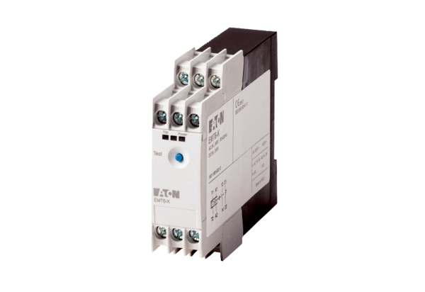Защитное терморезисторное реле TMSКомплект поставки: 1 штукАссортимент: C
Номер артикула: 0157.0992Изготовитель: MAICO

